Valeriana officinalis agg. , Arznei-Baldrian
[Caprifoliaceae, Geißblattgewächse]

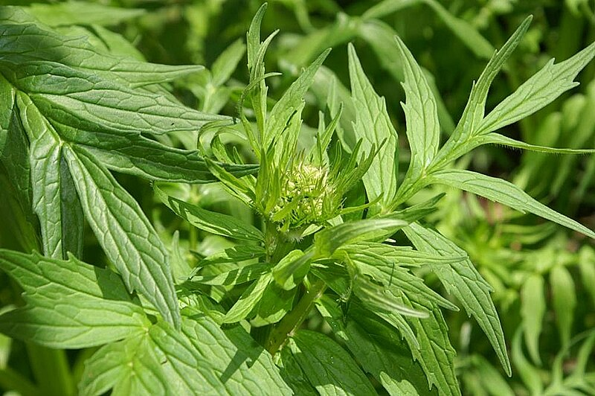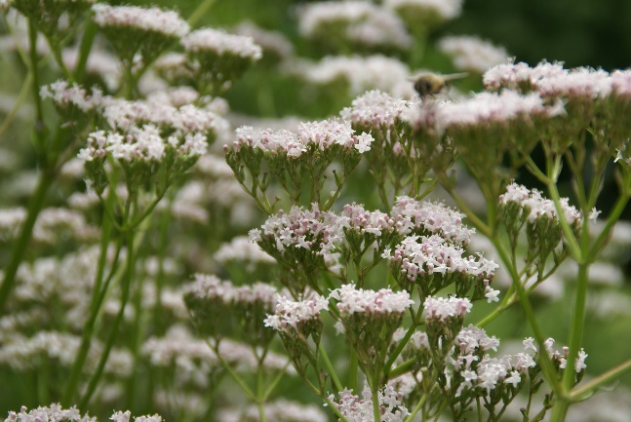

Merkmale: Dieser ausdauernden Hemikryptophyten erreicht eine Höhe von (50)70-150(190) cm und bildet je nach Unterart Ausläufer oder keine.
Die grundständigen Blätter sind unpaarig gefiedert mit 3-13 Fiederpaaren, deren Teilblätter lanzettlich geformt sind.
Der schirmförmige Blütenstand besteht aus vielen rosa-weißen Blüten. Die Blüten sind etwas zygomorph und haben 3 Staubblätter.
Die Nussfrucht trägt einen haarförmigen Pappus.
Ökologie: Valeriana officinalis agg. kommt in Auwäldern, in Hochstaudenfluren, in Niedermoorwiesen, in Gräben und an Ufern vor.
Blütezeit: Juli bis August
Höhenstufe: collin bis submontan
Rote Liste Nordtirol¹: LC
Rote Liste Osttirol¹: LC
Rote Liste Österreich²: LC
L | T | K | F | R | N | S
7 | i | i | i | 6 | 6 | 1

Zeigerwerte:

